NAME ENTITY RECOGNITION:
یکی از مزایای پردازش زبان طبیعی تشخیص دادن نهاده ها می باشد. بنابراین در این بخش به پیاده سازی تشخیص موجودیت اسم ها پرداختیم ابتدا و با ساده ترین الگوریتم یعنی ساختن دیکشنری و جستجو در آن و پیدا کردن اسم مکان در آن به شناسایی اسم مورد نظر پرداختیم.
Lookup model:
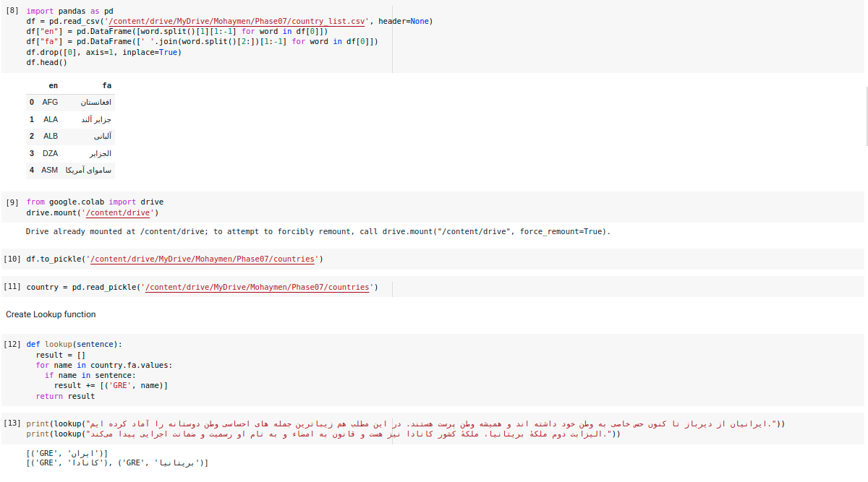
Regex model:
دومین الگوریتمی برای تشخیص نهاده ها استفاده از Regex می باشد. به طوری که اگر کلمه کشور را دید کلمه بعد از آن را اسم کشور قلمداد خواهد کرد این روش معایبی هم دارد به عنوان مثال من کشور خود را دوست دارم در این الگوریتم خود را به عنوان نام یک کشور قلمداد می کند.
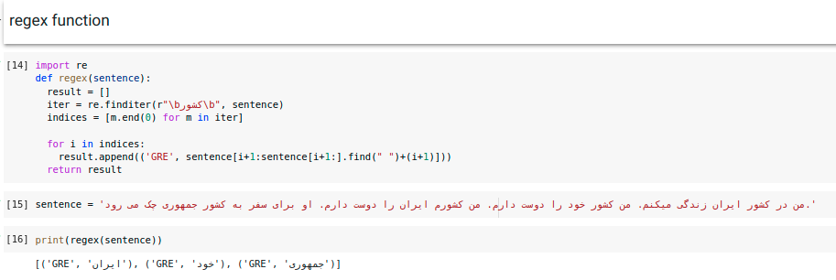
Combination of Regex and Lookup model:
این روش اجتماعی از روش های قبلی است به طوری که هر آنچه دو روش قبلی بدست آورده است را باهم اجتماع می گیرد
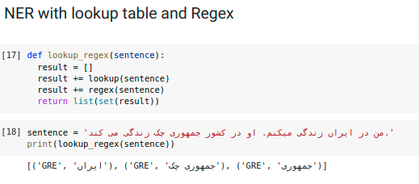

Stanford NER:
Installing Java & JDK on Colab:
الگوریتم های بالا در عمل کارآمد نیستند به همین خاطر از پکیچ و مدل استنفورد استفاده میکنیم برای استفاده از این الگوریتم باید جاوا و JDK نصب کنیم در گوگل کلب به روش زیر میتوان این دو مورد را نصب کرد.
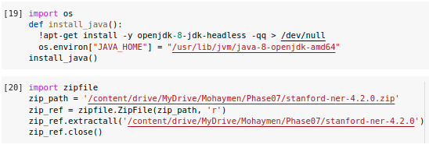

در صورت نیاز به اطلاعات بیشتر می توان به لینک مفید زیر مراجعه کرد.
https://medium.com/sicara/train-ner-model-with-nltk-stanford-tagger-english-french-german-6d90573a9486
برای تعریف کردن مدل برای زبان دلخواه میتوان به صورت زیر کار را انجام داد

در ابتدا باید به دایرکتوری محل نصب استنفورد مراجعه کنید Mx16g را در صورت رم زیاد تر یا کمتر میتوان تغییر داد در صورت کم بودن مقدار آن خطای کمبود حافظه رخ میدهد و فایل prop باید به شکل زیر باشد.
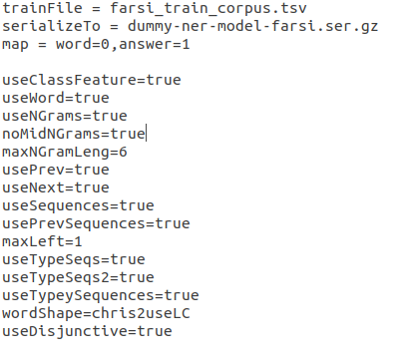

برای ارزیابی فایل تست را در محل مورد نظر کپی کرده و با دستور زیر میتوان ارزیابی ها را مشاهده کرد.

